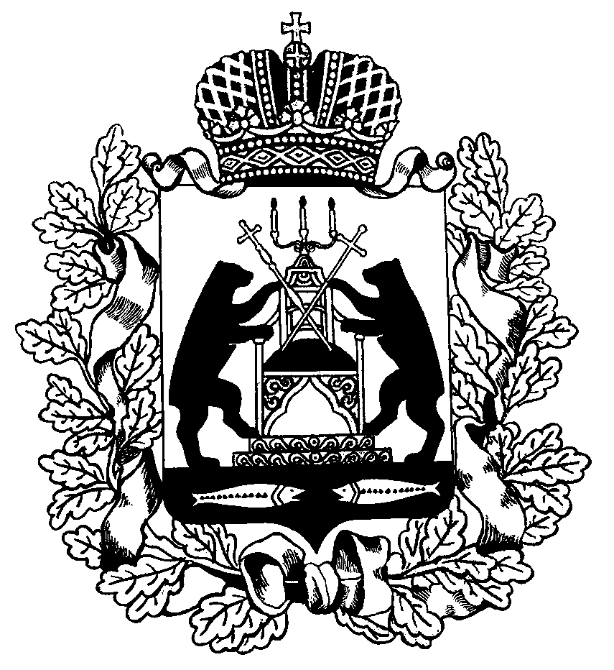

**АДМИНИСТРАЦИЯ**

**МАРЁВСКОГО МУНИЦИПАЛЬНОГО ОКРУГА**

П О С Т А Н О В Л Е Н И Е

№

с. Марёво

**Об определении границ прилегающих территорий, на которых не допускается розничная продажа алкогольной продукции и розничная продажа алкогольной продукции при оказании услуг общественного питания на территории Марёвского муниципального округа**

В соответствии с Федеральным законом от 22 ноября 1995 года № 171-ФЗ «О государственном регулировании производства и оборота этилового спирта, алкогольной и спиртосодержащей продукции и об ограничении потребления (распития) алкогольной продукции», постановлением Правительства Российской Федерации от 23.12.2020 № 2220 «Об утверждении Правил определения органами местного самоуправления границ прилегающих территорий, на которых не допускается розничная продажа алкогольной продукции и розничная продажа алкогольной продукции при оказании услуг общественного питания», Администрация Марёвского муниципального округа **ПОСТАНОВЛЯЕТ:**

1. Определить границы прилегающих территорий, на которых не допускается розничная продажа алкогольной продукции и розничная продажа алкогольной продукции при оказании услуг общественного питания на территории Марёвского муниципального округа, на расстоянии от:

1.1. зданий, строений, сооружений, помещений, находящихся во владении и (или) пользовании образовательных учреждений (за исключением организаций дополнительного образования, организаций, дополнительного профессионального образования), - в с. Марёво 35 метров, сельской местности 20 метров;

1.2. зданий, строений, сооружений, помещений, находящихся во владении и (или) пользовании организаций, осуществляющих обучение несовершеннолетних, - в с. Марёво 35 метров, сельской местности 20 метров;

1.3. зданий, строений, сооружений, помещений, находящихся во владении и (или) пользовании юридических лиц независимо от организационно-правовой формы и индивидуальных предпринимателей, осуществляющих в качестве основного (уставного) вида деятельности медицинскую деятельность или осуществляющих медицинскую деятельность наряду с основной (уставной) деятельностью на основании лицензии, выданной в порядке, установленном законодательством Российской Федерации, за исключением видов медицинской деятельности по перечню, утвержденному Правительством Российской Федерации, - в с. Марёво 20 метров, сельской местности 15 метров;

1.4. спортивных сооружений, которые являются объектами недвижимости и права на которые зарегистрированы в установленном порядке - в с. Марёво 35 метров, сельской местности 20 метров;

1.5. боевых позиций войск, полигонов, узлов связи, расположений воинских частей, специальных технологических комплексов, зданий и сооружений, предназначенных для управления войсками, размещения и хранения воинской техники, военного имущества и оборудования, испытания вооружения, зданий, и сооружений производственных и научно- исследовательских организаций Вооруженных Сил Российской Федерации, других войск, воинских формирований и органов, обеспечивающих оборону и безопасность Российской Федерации - 35 метров;

1.6. вокзалов - 35 метров;

1.7. мест нахождения источников повышенной опасности, определяемых органами государственной власти субъектов Российской Федерации в порядке, установленном Правительством Российской Федерации, - 35 метров.

2. Границы прилегающих к многоквартирным домам территорий, на которых не допускается розничная продажа алкогольной продукции при оказании услуг общественного питания в объектах общественного питания (за исключением ресторанов), имеющих зал обслуживания посетителей общей площадью не менее 50 квадратных метров без учета сезонного зала (зоны) обслуживания посетителей, устанавливаются на расстоянии 15 метров.

3. Определить способ расчёта расстояний от многоквартирных домов, от некоторых организаций и (или) объектов до границ, прилегающих к ним территорий, на которых не допускается розничная продажа алкогольной продукции и розничная продажа алкогольной продукции при оказании услуг общественного питания на территории Марёвского муниципального округа:

3.1. расчёт расстояния от многоквартирных домов, от границ и (или) объектов, указанных в пункте 1 настоящего постановления, до границ, прилегающих к ним территорий, на которых не допускается розничная продажа алкогольной продукции или розничная продажа алкогольной продукции при оказании услуг общественного питания, определяется в метрах по кратчайшему расстоянию по тротуарам или пешеходным дорожкам (при их отсутствии - по обочинам, велосипедным дорожкам, краям проезжей части), а при пересечении пешеходной зоны с проезжей частью - по ближайшему пешеходному переходу;

3.2. при наличии обособленной территории (территория, границы которой обозначены ограждением (объектами искусственного происхождения), прилегающей к зданию (строению, сооружению), в котором расположены многоквартирные дома, отдельные организации и (или) объекты, указанные в пункте 1 настоящего постановления (далее – обособленная территория) - от входа на обособленную территорию здания (строения, сооружения), в котором расположены многоквартирные дома, организации и (или) объекты, до входа для посетителей в стационарный торговый объект, в котором осуществляется розничная продажа алкогольной продукции или розничная продажа алкогольной продукции при оказании услуг общественного питания;

3.2. при отсутствии обособленной территории - от входа в здание (строение, сооружение), в котором расположены многоквартирные дома, организации и (или) объекты, до входа для посетителей в стационарный торговый объект, в котором осуществляется розничная продажа алкогольной продукции или розничная продажа алкогольной продукции при оказании услуг общественного питания;

3.3. в случае наличия нескольких входов в здание (строение, сооружение), в котором расположены многоквартирные дома, организации и (или) объекты - от каждого входа в здание (строение, сооружение) до входа для посетителей в стационарный торговый объект, в котором осуществляется розничная продажа алкогольной продукции или розничная продажа алкогольной продукции при оказании услуг общественного питания.

4. Утвердить прилагаемый Перечень прилегающих территорий, на которых не допускается розничная продажа алкогольной продукции и розничная продажа алкогольной продукции при оказании услуг общественного питания на территории Марёвского муниципального округа.

5. Признать утратившими силу постановления Администрации Марёвского муниципального округа:

от 05.08.2024 № 268 «Об утверждении Способа расчёта расстояния от организаций и (или) объектов, на которых не допускается розничная продажа алкогольной продукции, до границ прилегающих территорий».

от 10.09.2024 № 312 «Об определении перечня организаций и (или) объектов, расположенных на территории Марёвского муниципального округа, на прилегающих территориях к которым не допускается розничная продажа алкогольной продукции, и границ прилегающих территорий».

2. Опубликовать постановление в муниципальной газете «Марёвский вестник» и разместить на официальном сайте Администрации муниципального района в информационно-телекоммуникационной сети «Интернет».

**Глава муниципального округа С.И. Горкин**

УТВЕРЖДЕН

постановлением Администрации

муниципального округа

от №_

**ПЕРЕЧЕНЬ**

прилегающих территорий, на которых не допускается розничная продажа алкогольной продукции и розничная продажа алкогольной продукции при оказании услуг общественного питания на территории Марёвского муниципального округа

| № п/п | Наименование организаций и объектов на прилегающих территориях на которых не допускается розничная продажа алкогольной продукции | Местонахождение организаций, объектов | Расстояние от организаций и (или) объектов до границ прилегающих территорий (м) |
| --- | --- | --- | --- |
| **Образовательные организации** | | | |
| 1 | Муниципальное автономное общеобразовательное учреждение  «Марёвская средняя школа» | Новгородская область, Марёвский район, с.Марево, ул. Мудрова, д.19 | 35 |
| 2 | Филиал муниципального общеобразовательного учреждения «Марёвская средняя школа» в с. Молвотицы | Новгородская область, Марёвский район,  с. Молвотицы,  ул. Школьная, д.7 | 20 |
| 3 | Муниципальное автономное дошкольное образовательное учреждение «Детский сад № 1»  с. Марево | Новгородская область, Марёвский район, с.Марево, ул. Поливановой, д.3 | 35 |
| 4 | Филиал муниципального автономного дошкольного образовательного учреждения «Детский сад № 1» - «Теремок» | Новгородская область, Марёвский район,  д. Моисеево, ул. Садовая, д.3 | 20 |
| 5 | Филиал муниципального автономного дошкольного образовательного учреждения «Детский сад № 1» - «Сказка» | Новгородская область, Марёвский район,  д. Липье, ул. Строителей, д.1 | 20 |
| 6 | Филиал муниципального автономного дошкольного образовательного учреждения «Детский сад № 1» - «Огонек» | Новгородская область, Марёвский район, п. Первомайский, ул. Солнечная, д.4 | 20 |
| 7 | Филиал муниципального автономного дошкольного образовательного учреждения «Детский сад № 1» - «Солнышко» | Новгородская область, Марёвский район, д. Седловщина, ул. Народная, д.4, кв (пом) 1 | 20 |
| 8 | Структурное подразделение муниципального автономного общеобразовательного учреждения «Марёвская средняя школа» «Центр дополнительного образования» | Новгородская область, Марёвский район, с.Марево, ул. Советов, д.44 | 35 |
| **Медицинские организации** | | | |
| 1 | Государственное областное бюджетное учреждение здравоохранения «Марёвская центральная районная больница» | Новгородская область, Марёвский район, с.Марево, ул. Советов, д.18 | 20 |
| 2 | Фельдшерско-акушерский пункт  с. Велилы | Новгородская область, Марёвский район,  с. Велилы,  ул. Советов, д. 42 | 15 |
| 3 | Фельдшерско-акушерский пункт  д. Липье | Новгородская область, Марёвский район,  д. Липье,  ул. Строителей, д. 10 | 15 |
| 4 | Фельдшерско-акушерский пункт  д. Горное | Новгородская область, Марёвский район,  д. Горное,  ул. Труда, д. 6А | 15 |
| 5 | Фельдшерско-акушерский пункт  с. Молвотицы | Новгородская область, Марёвский район,  с. Молвотицы,  ул. Садовая, д. 29А | 15 |
| **Спортивные сооружения** | | | |
| 1 | Плоскостное спортивное сооружение - стадион с. Марёво | Новгородская область, Марёвский район, с.Марево, ул. Комсомольская | 35 |
| **Многоквартирные дома** | | | |
| 1 | Многоквартирные дома | на всей территории Марёвского муниципального округа | 15 |